De praktijk van Verander je Wereld ligt in de Verwersstraat 26, 5211 HW te ’s-Hertogenbosch.

Dit is in hartje centrum, op 12 minuten lopen vanaf het centraal station van ’s-Hertogenbosch. De praktijk bevindt zich op de eerste etage, er is geen lift.

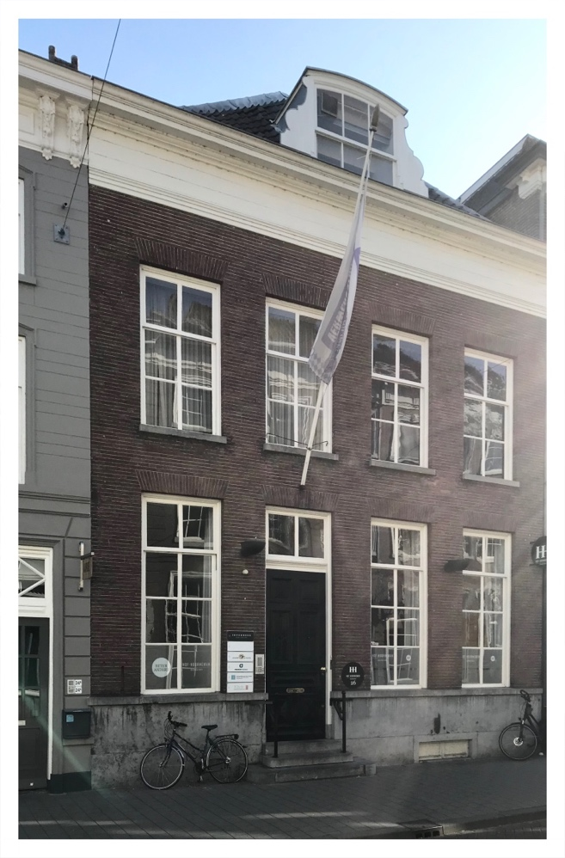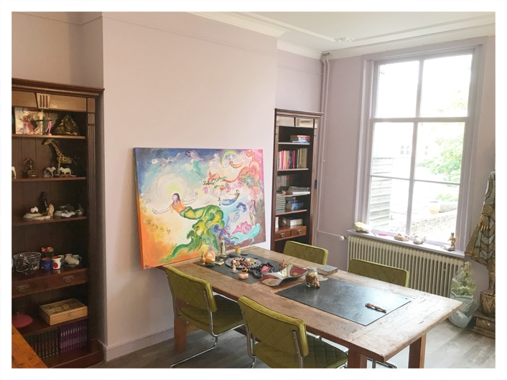

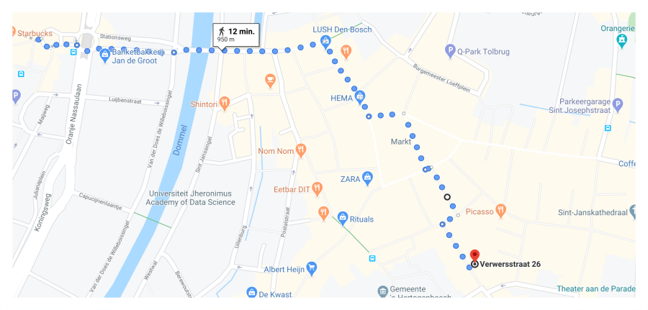

**LOOPROUTE**

Vanaf het centraal station uitstappen bij de centrumzijde. Je steekt de rotonde over, over de brug doorlopen tot aan een grote brede winkelstraat. Op de hoek rechts zit een koffiezaakje, daar sla je rechtsaf de Hoge Steenweg in. Je loopt voorbij de Hema, tot je op de markt uitkomt.

De markt oversteken. Naast het oude stadhuis (gebouw met trappen), bevindt zich het Ridderstraatje. Deze inlopen. Einde Ridderstraatje schuin oversteken en dan loop je de Verwersstraat in. De praktijk bevindt zich aan de linker kant.

**PARKEREN**

Als je met de auto komt, kun je

1) (betaald) parkeren in parkeergarage de Wolvenhoek, Wolvenhoek 12, dat is 1 minuut lopen naar de praktijk. Max dagtarief €20.

2) (betaald) parkeren bij de parkeergarage nabij de Sint Jan, Hekellaan 25 , dat is 7 minuten lopen naar de praktijk. Ruime parkeerplaatsen.

3) parkeren op een van de drie transferia in de rand van Den Bosch en hier de bus nemen. Het tarief (2024) is €5,10 voor de bus voor max 4 personen, inclusief parkeren.   
https://www.parkeren-denbosch.nl/transferium

4) Online een dagkaart reserveren voor parkeergarage Q-Park Arena, in het centrum. Dit is €20.   
<https://www.q-park.nl/nl-nl/parkeren/den-bosch/goedkoop-parkeren-den-bosch/arena/>

5) Onder deze link vind je de huidige tarieven en alle parkeermogelijkheden: https://www.parkeren-denbosch.nl/parkeergarages

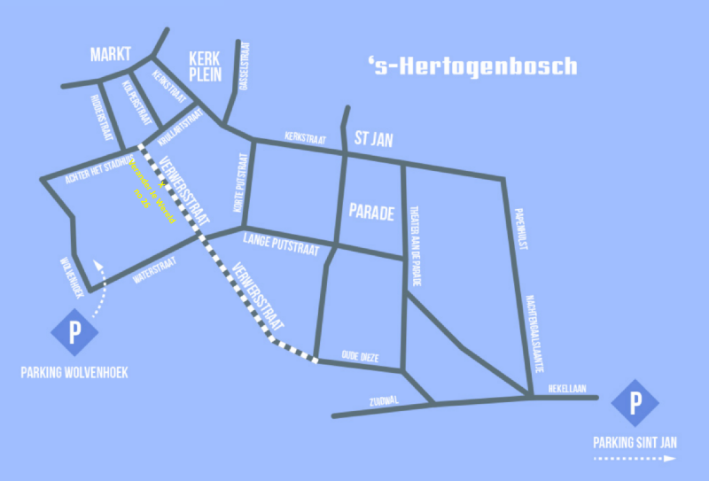

PS: er is geen officiële wachtruimte in mijn praktijk. Daarom is het fijn als je niet te vroeg bent. In principe wordt er tussen de sessies door, voldoende tijd gepland zodat cliënten elkaar niet hoeven te ontmoeten. Ben je toch onverhoeds vroeger, app me even, als het kan laat ik je zo mogelijk eerder binnen.